Муниципальное бюджетное общеобразовательное учреждение «Большекайбицкая средняя общеобразовательная школа Кайбицкого муниципального района Республики Татарстан- центр образования цифрового и гуманитарного профилей » - «Багаевская начальная школа Кайбицкого муниципального района Республики Татарстан»

Внеурочное занятие: «Главный выбор»

Подготовила: Жиркова Т.Г.
учитель начальных классов.

Внеурочное занятие: «Главный выбор»
Цели занятия: формирование общих представлений учащихся о принципах избирательного права и избирательного процесса; показать значение выборов в жизни человека (право гражданина избирать и быть выбранными), формирование чувств ответственности за будущее своей Родины; воспитание патриотизма и гражданственности.
Планируемые результаты. Личностные:
• понимать для чего проводятся выборы, кто может принимать в них участие и их важность для каждого человека и для страны в целом;
• иметь общее представление о принципах проведения выборов.
Метапредметные:
• проявлять активность в познавательной деятельности, интерес к обсуждаемым вопросам;
• работать с информацией: сравнивать, анализировать, делать выводы на основе представленного материала;
• проявлять творчество и фантазию в работе с воображаемыми ситуациями.
Ход занятия:
1.Вступительная часть и позитивный настрой.
-Добрый день, ребята. Поздоровайтесь глазками с соседом справа, слева, а теперь улыбнитесь. У каждого из вас своё настроение: кто-то расстроен, кто-то, может быть, ещё слишком возбуждён. Давайте потянемся руками вверх и медленно опустим руки.
-Серьёзную маску с лица я сниму,
Улыбкою доброю всех озарю!
2. Мотивационный момент. Прием «Я возьму тебя с собой»
-К нам на урок заглянул интересный персонаж. Как его зовут? (Коржик). Он принёс с собой различные предметные картинки. (урна для голосования, паспорт, ручка, бюллетень, тетрадь, циркуль и т.д.)
Я загадала событие, вы называете иллюстрации, а я скажу, понадобится ли этот предмет в заданной ситуации или нет. Ваша задача по оставшимся предметам отгадать, где они мне понадобятся и что это за событие?
- Что же я загадала? Правильно это – выборы. Что такое выбор и что такое выборы? (Ответы детей)
3. Работа в группах со словарём.
- Вначале распределите роли в вашей группе. Для этого выберите круги. Красный круг-командир группы, зелёный круг – секретарь (он будет всё записывать), желтый круг – пресс-секретарь (он будет озвучивать мнение группы).
Задания Одна группа ищет значение слова выбор.
Другая группа ищет значение слова выборы.
Учащиеся зачитывают свои ответы.
Толковый словарь Ожегова выбор
ВЫБОР, а, м. 1. см. выбрать. 2. То, из чего можно выбрать. Большой выбор товаров. 3. О том, кто (или что) выбран (выбрано). Одобрить чей-нибудь выбор. Например: Продавать яблоки на выбор. Взять помощников по своему выбору.
ВЫБОРЫ, ов. Избрание путём голосования (депутатов, главы государства, должностных лиц, членов организации). Прямые выборы (осуществляемые непосредственно избирателями).
4. Формулировка темы занятия. Фиксация затруднения.
-Ребята, как вы думаете, о чем будем говорить на сегодняшнем занятии? Какое важное для нашей Родины событие произойдет в марте 2024 года?
Правильно, сегодня поговорим о предстоящих выборах президента Российской Федерации, которые пройдут с 15 по 17 марта 2024 года.
- Что бы вы хотели узнать о выборах? (Как проходят выборы. Кто может в них участвовать. Что такое бюллетень. Для чего нужно выбирать.)
На все эти вопросы мы постараемся найти сегодня ответы.
– И поможет нам в этом Коржик.
5. «Что такое выборы»
Просмотр мультфильма «Выборы» . Три кота. Серия 114.
https://yandex.ru/video/preview/8511153699406648972
- Кого выбирали взрослые в мультфильме. Для чего его избирали?
Кто захотел участвовать в выборах? Кем они захотели стать? С какой целью?
Какие действия предприняли Коржик и Ириска, чтобы друзья выбрали их?
Это называется агитация.
Агитация. 1.Распространение политических идей и лозунгов с целью оказать воздействие на сознание и настроения широких масс. 2. Деятельность, преследующая цель убедить кого-либо в чем-либо, склонить к чему-либо.
- Коржика и Ириску можно назвать кандидатами. Вы поняли кто такой кандидат?
Кандидат 1.Тот, кто намечен для избрания, назначения или приема куда-либо, для получения чего-либо. и т. п. Кандидат в депутаты Государственной Думы. Кандидаты на получение стипендии. 2. Младшая ученая степень, присуждаемая на основании защиты диссертации, а также лицо, которому присуждена эта степень. Кандидат технических наук.
-Ребята кто победил в выборах в мультфильме? Как вы думаете почему?
(Победил Компот, потому что хотел, чтобы всем было хорошо).
6. «Выборы президента»
Точно так же организованы выборы в различных странах и в нашей стране тоже. Взрослые люди, которые достигли 18-летнего возраста, все вместе выбирают людей, которые будут принимать важные решения для жизни каждого из нас, например, как управлять страной, какие принимать законы и программы поддержки. Каждый гражданин нашей страны, которому исполнилось 18 лет, имеет право и возможность повлиять на будущее нашей страны, отдав «свой голос» на выборах.
С 15 по 17 марта 2024 года в нашей стране пройдут выборы Президента Российской Федерации.
- Кто такой президент? Для чего его избирают? (Ответы детей)
Президент — это единоличный избираемый глава государства в странах с республиканской формой правления.
Президент имеет особый личный статус. Он пользуется неприкосновенностью.
У президента множество различных полномочий: он представляет нашу страну за границей, гарантируем соблюдение множества законов, осуществляет законодательную власть и многое другое.
- Кто может стать кандидатом в президенты? И что ему нужно сделать? (Ответы детей)
- Кандидатом в президенты Российской Федерации может быть избран любой гражданин Российской Федерации не моложе 35 лет, постоянно проживающий в Российской Федерации не менее 25 лет.
Президент избирается сроком на шесть лет гражданами Российской Федерации на основе всеобщего равного и прямого избирательного права при тайном голосовании.
7. Знакомство с процедурой выборов.
- Как вы думаете, что такое тайное голосование? Вспомните, как голосовали друзья на детской площадке? Где проходят выборы в обычной жизни? (На избирательных участках) Что такое бюллетень?
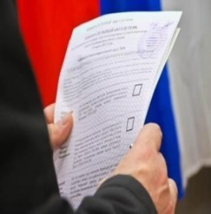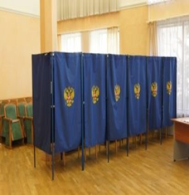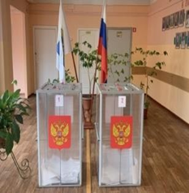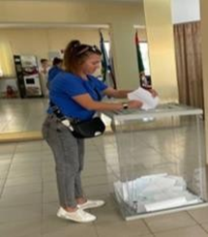
– Кто из вас ходил на избирательные участки вместе с родителями. Какой документ брали взрослые с собой? ( Паспорт)
– Правильно – паспорт. Члены избирательной комиссии на избирательном участке проверяют паспорт гражданина, регистрируют его в списке избирателей, выдают бюллетень для голосования, в котором указаны фамилии претендентов. Гражданин, в специально устроенной кабинке, тайно, должен отметить в бюллетене нужную фамилию и опустить его в урну для голосования.
Члены избирательной комиссии по окончанию выборов подсчитывают голоса за каждого претендента, составляют протокол и объявляют результаты голосования.
- Выборы президента или депутатов очень важное и значимое событие в жизни страны и каждого отдельного человека. Избиратели делают ответственный выбор в пользу того или иного кандидата, принимая, таким образом, активное участие а политической жизни большого государства.
8. Закрепление. Работа в парах в Рабочих листах. (Приложение 1.)
-Мы много говорили сегодня о выборах, давайте проверим как вы запомнили информацию.
9. Рефлексия. «Все в моих руках» ( Приложение 2.)
- В завершении занятия, предлагаю высказать своё мнение об услышанном.
- До встречи, ребята, на избирательном участке вместе со своими родителями в день голосования.

Источники:
https://razgovor-cdn.edsoo.ru/media/file/worldyouthfestival-34-method_recom.pdf
https://glosum.ru/Значение-слова-Выбор
https://gufo.me/dict/ozhegov/%D0%B2%D1%8B%D0%B1%D0%BE%D1%80 https://gufo.me/dict/ozhegov/%D0%B2%D1%8B%D0%B1%D0%BE%D1%80%D1%8B
https://kartaslov.ru/значение-слова/кандидат
https://yandex.ru/video/preview/8511153699406648972
https://ru.wikipedia.org/wiki/Заглавная_страница

Приложение 1.
Рабочий лист «Все о выборах»

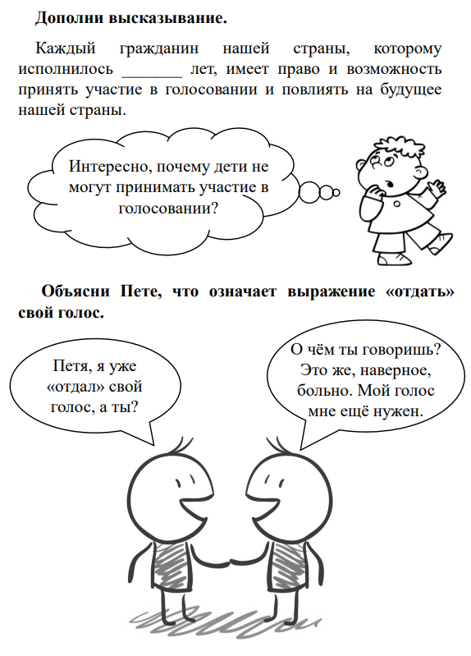 | Раскрась только те облачка, которые относятся к теме занятия.  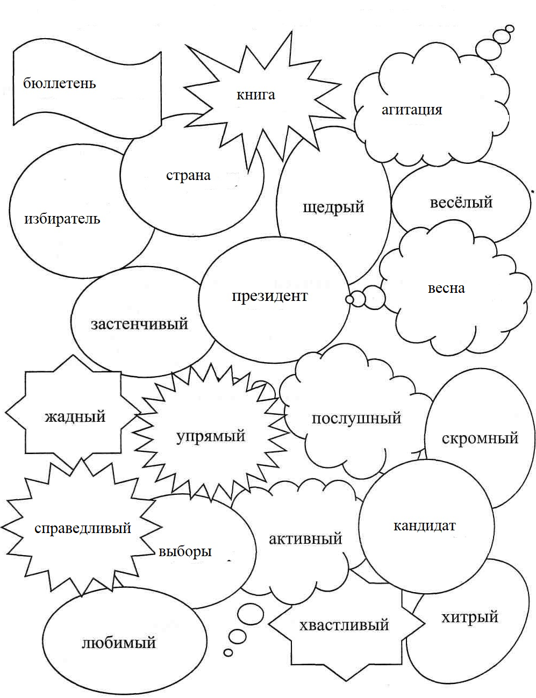

Приложение 2

